Titel: Aflysning – Efterlæsning og refusion | Kategori:
Sidste opdatering: 02-01-2017 14:40 | Forfatter: Dan
Sprog: Dansk | Nøgleord:

Aflysning – Efterlæsning og Refusion

Aflysning af undervisning i SpeedADMIN foregår via Skema.
Klik på ikonet i højre side med det røde kryds. Det grønne ikon bruges til efterlæsning.
Træk med venstre musetast hen over de elever der skal aflyses. Afslut med at klikke på knappen Aflys nederst på siden.
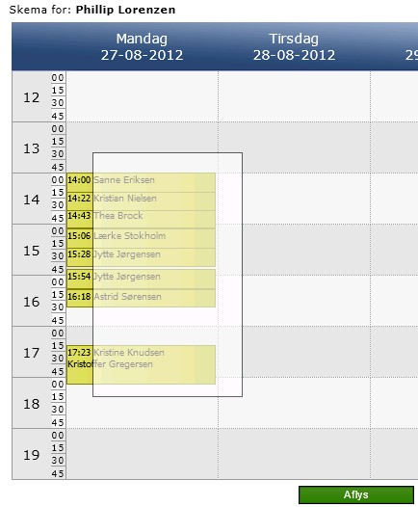
Du skal nu vælge Aflysningsgrund. På Stamdata – Aflysningsgrunde opsættes de grunde som man ønsker at kunne vælge imellem, samt om undervisning skal efterlæses eller gå med i Refusionsopgørelsen. Se mere herom længere nede.
Der kan angives en intern og en offentlig kommentar. Denne interne kommentar fremgår kun for superbrugere og lærer, imens den offentlige kan ses af elever og værge på fanen Aflysning.
BILLEDE
Det er muligt at tildele en vikar som undervisningen skal flyttes over til. Sæt flueben ved ”Kopier...” hvis undervisning skal foretages på normalt tidspunkt. Hvis undervisningen ligges på et andet tidpunkt skal eleverne trækkes ind i skemaet fra vikarlærens Læg skema.
Endelig angives om man i samme behandling ønsker Send Besked til de aflyste elever.
Er der elever eller hold der er kommet med på aflysningen, som ikke skal aflyses, kan man fjerne disse nederst på siden inden man går videre.
Afslut med at klikke Aflys nederst på siden.
Aflysning af undervisning foretages ikke hvis der er flere lærer på et hold, og de/den øvrige lærer gennemfører undervisningen.
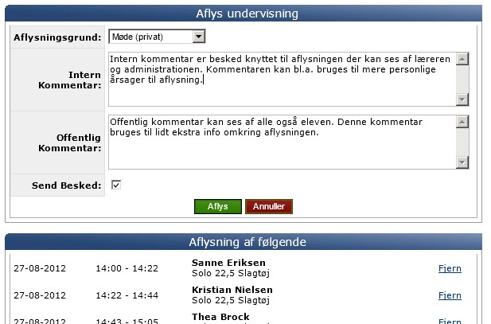
Du ender nu i beskedfunktionen og kan her sende email og sms til de aflyste elever.
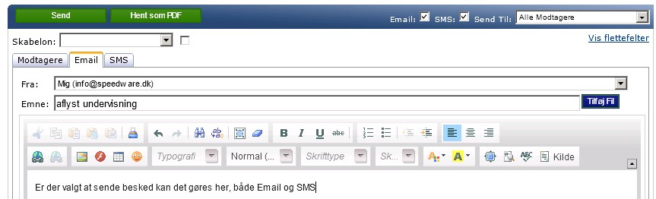
Efterlæsning af aflyste elever.
Efterlæsning kan foregå enten i Læg Skema, eller via det grønne kryds i Skema.
Elever der skal efterlæses står i venstre side med farven grøn. Vær sikker på at der i Booking Filter er valgt alle bookinger, og vælg evt. en specifik aflysningsdato der skal efterlæses. Se billede.
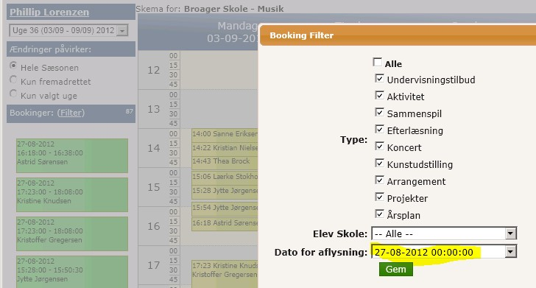
Klik på nåleøjet til højre i skemaet for evt. at søg et ledigt lokale.
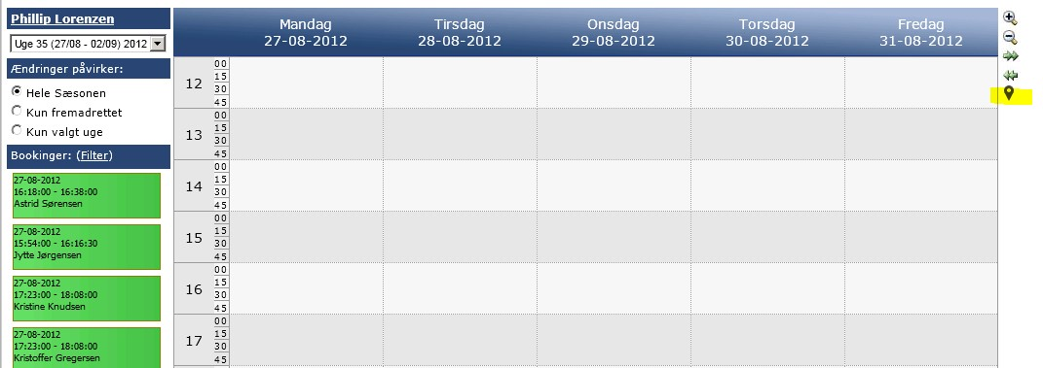
Vælg det ønskede lokale ved at klikke på lokalenavnet.

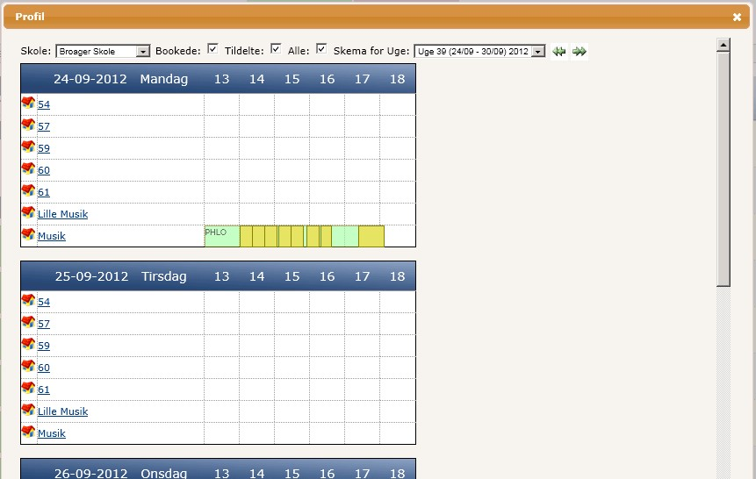
Du ser nu skemaet for det valgte lokale, og kan skemalægge dine efterlæsninger. Vær opmærksom på at vælge den rigtige uge/dato inden eleverne trækkes ind i skemaet.
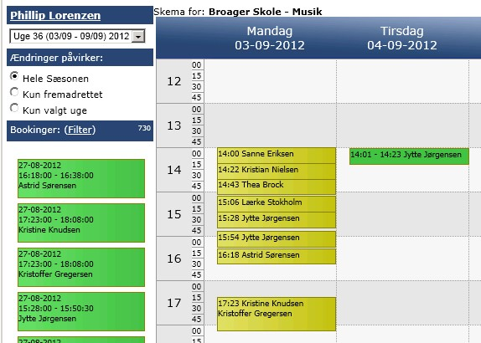

Oversigt

På portalen er det muligt at få en oversigt over alle aflysninger i ens skole.
På lærens samt elevens stamkort er det muligt at få et overblik over de lærer-aflysninger som de har haft.
Hvis man har lavet en aftale om at en efterlæsningspligtig aflysning ikke skal skemalægges kan man angive den som Manuelt efterlæst på lærens stamkort – fanen Aflysninger (vælg evt. ”Alle”)
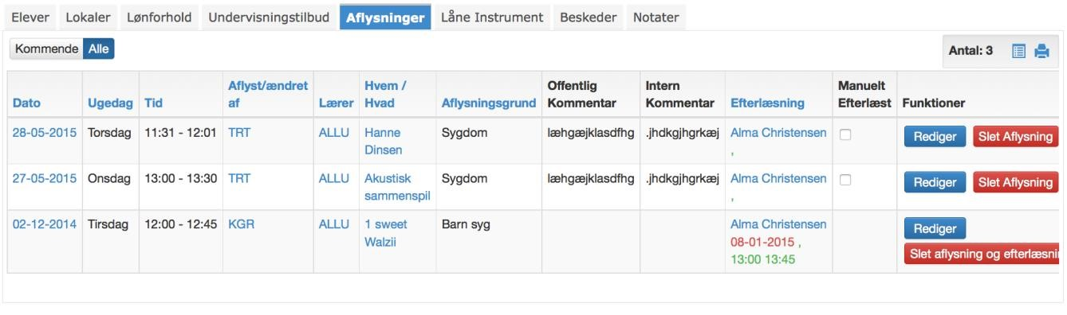
Lærerne skal naturligvis holde øje med deres efterlæsninger som de finder under ”Læg skema”. Det er desuden muligt at lave en liste over ”ikke bookede efterlæsning”.

Refusion
Førs Aflysninger korrekt i løbet af året er det muligt at lave Refusjon løben hene af året, eller når man ønsker sig.
På Stamdata – Aflysningsgrund er det angivet om en aflysning går med i den samlede refusion.
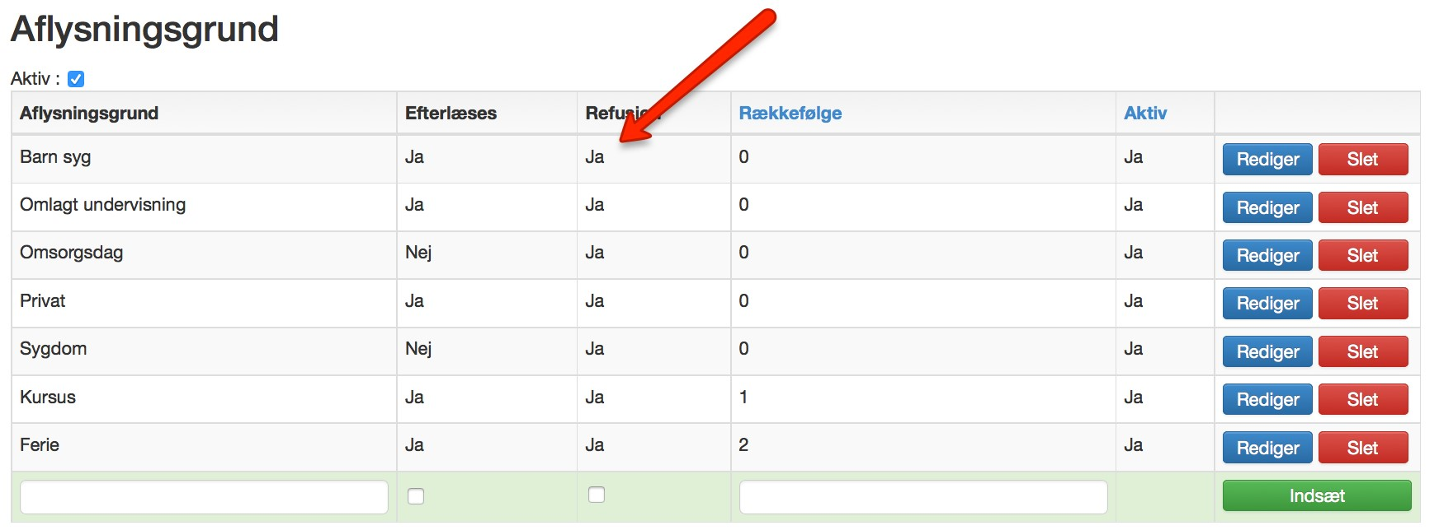
Hvis en aflysning er efterlæst går den naturligvis ikke med i Refusionen.

På Stamdata – Betalingsfunktioner – fanen Refusion laves refusions beregnskabet:
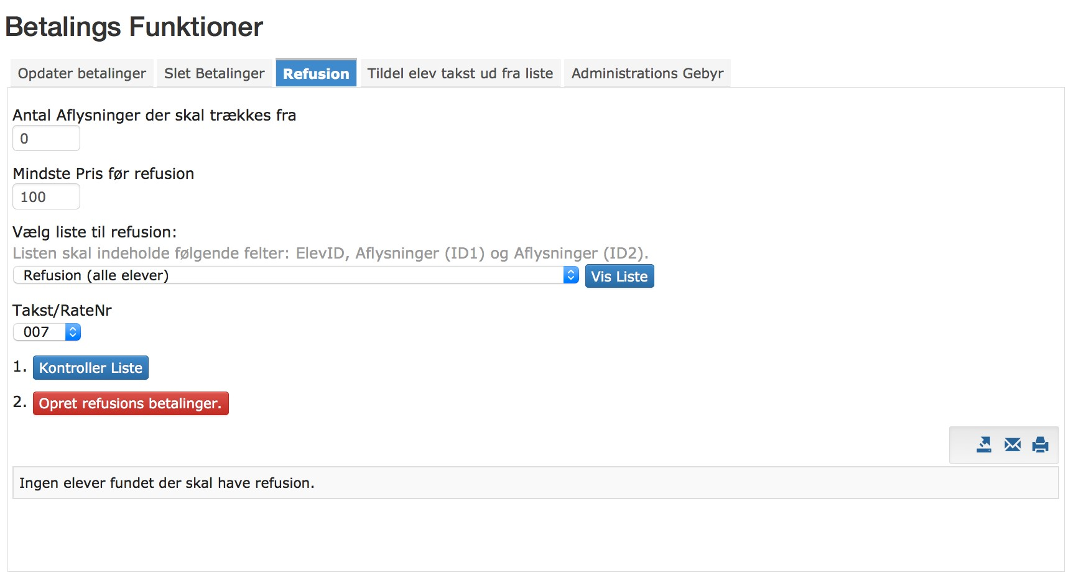
På antal gange der skal trækkes fra angives et tal såfremt man har en regel herom. Det samme for mindste pris. Vælg listen ”Refusion (alle elever)” – hvis der er fag som der ikke gives refusion på bør man lave en tilpasses liste.
Har man endnu ikke kørt de sidste rater på året kan man vælge et ratenr. Som man automatisk kan lave refusionen på. Hvis sidste rate er bogført må man lave hver enkelt refusion manuelt på elevens betalingsfane.
Tryk ”Kontroller Liste” for at se hvilke refusioner der bliver beregnet. Refusionen laves pr. fag og ikke pr. elev. Såfremt man har givet eleverne en takst manuelt og ikke igennem undervisningstilbuddet, så vil aflysninger ikke komme med i beregningerne. Beløbet der foreslåes tager højde for evt. rabatter og beregner den reele lektionspris. Antal gange på liste er antal over det natal man har sat der skal trækkes fra.
Tryk ”Opret refusions betalinger” hvis det er muligt (raten ikke er bogført, eller refusionsbeløb ikke er for stort.

